ÇANAKKALE İL MİLLİ EĞİTİM MÜDÜRLÜĞÜ EĞİTİM İÇERİĞİ HAZIRLAMA KOMİSYONU

PROBLEM KENDİSİNE Mİ AİT
CESARETLENDİRİN!
Öğrenciler, zaman zaman karşılaştıkları problem- lerde çözüm bulamamış, sıkışmış ve çaresiz hisse- debilirler. Böyle zamanlarda problem çözme basa- maklarını adım adım kullanarak, alternatifleri ve olası sonuçları birlikte değerlendirerek, çözüme doğru ilerlemek problemi farklı açılardan ele al- mak konusunda, onları teşvik edebilirsiniz.
FARKLI SORUNLAR HAKKINDA
DÜŞÜNME FIRSATI VERMEK
Sınıf içinde yaşanılan sorunlarda ya da başka bir sınıfta, bir filmde, bir dizide “sen olsaydın ne ya- pardın?“ diye sormak öğrencilerinize farklı prob- lemler hakkında düşünme fırsatı verebilir.

Bir problemi çözmek için, bir çok seri işlemi planlamanız gerekir. Eğer bu seri karmaşıklaşırsa ilk durumdan, hedef duruma ulaşma arasındaki engel, problem çözme basamaklarını kullanarak çözüme götürebilir.

Öğrencilerin yaşadığı problemin kendisiyle ilgili olup olmadığını fark etmesine yardımcı olabilirsiniz. Öğrencinin ifade ettiği problem başka birisine aitse, problemi yaşayan kişinin çözebileceği konusunda öğrencinizi yönlendi- rebilirsiniz.

FARKLI ALTERNATİFLER OLDUĞUNU BİLMEK!
KAYNAKLAR
1-Gerring, J. R. , Zimbardo, G. P. (2015), Psikoloji ve
Yaşam, s.252.
2 Korkut , F. (2002), Hacettepe Üniversitesi Eğitim Fa- kültesi Dergisi 22:177-184.
- Ergin, B.E; Dağ , İ. (2013), Anadolu Psikiyatri Dergisi; 14:36-45).
- Erkan, S., (2002), Örnek Grup Rehberliği Etkinlikleri,
s.111.
Problemlerin çözümünde farklı seçenekleri- nin olduğunu ve bunları keşfetmesi için öğ- rencilerinizi destekleyebilirsiniz. Yani içinde bulunduğu koşullarda problemini çözebilecek en etkin olan yolu, alternatifleri keşfederek ve değerlendirerek ulaşabileceği gösterebilirsi- niz.

 | PROBLEM | ÇÖZME | BECERİLERİ– | ÖĞRETMEN | BROŞÜRÜ
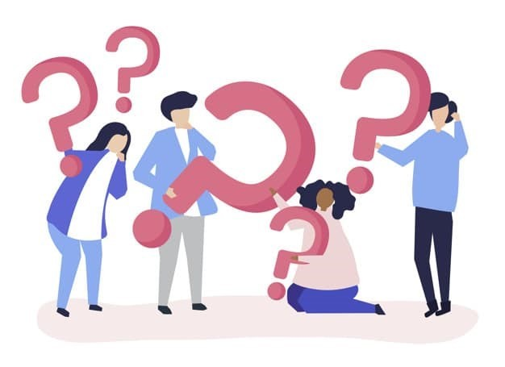
İnsanlar,
yaşamlarını
bir çok
problemlerle karşılaşmaktadırlar. Kendi
içinde, ailede, iş yerinde, sokakta, okul- da ve daha akla gelebilecek çoğu yerde onu zorlayan, nasıl çözebileceğini bile- mediği durumlarla ya da olaylarla karşı- laşabilir. Bu problemler kimi zaman da- ha karmaşık ve büyük kimi zaman ise küçük olabilir. Problemlerin karmaşık ve büyük oluşu veya küçük çapta olması önemli olmakla birlikte asıl önemli olan problem sahibi kişinin problemi nasıl algıladığıdır. Bireylerin problemlere iliş- kin algılamaları, problemlere ilişkin çö- züm yollarının üretilmesi açısından önemlidir.

PROBLEM ÇÖZME
Problemi çözmek, düşünmeyi, akıl yürütmeyi gerektiren yolları gerektirir. Problemi çözerken belli basamakları kullanarak sağlıklı ve etkili çözüm yollarına ulaşabiliriz.
- Problemi tanımlama
- Hedef belirleme
3– Alternatif çözümleri belirleme
4– Bu çözümlerin olası sonuçlarını değerlen-
dirme
5– Karar verme
PROBLEM: Bir kişinin istenilen amaca ulaşmak için topladığı mevcut güçlerinin karşısında duran bir engeldir.
ÇÖZÜMÜN TAMAMI DEĞİL, BİR
PARÇASI OLMAK!
Öğrencilerimizin hayatta karşılaş- tıkları problemlerle baş edebilmeleri için, düşünme, planlama, değerlendirme gibi be- cerilere sahip olmaları gerekiyor. Dolayı- sıyla bu becerilerinin gelişimi için, prob- lemleri üzerinde düşünmeleri, durumu göz- den geçirmeleri, değerlendirmeleri ve bir karar almalarında destekleyici, yol gösterici olmamız gerekiyor. Yani çözümün tamamı- nı değil, yalnızca bir parçası olmamız gere- kiyor.

